表1　シラウオ産卵状況調査結果



※令和5年4月の調査は時化により2日に渡って行った。

表2　シラウオ仔魚分布調査結果



表3　幼魚分布調査結果（沿岸）



表4　幼魚分布調査結果（沖合）



表5　環境DNAによるシラウオ分布調査結果



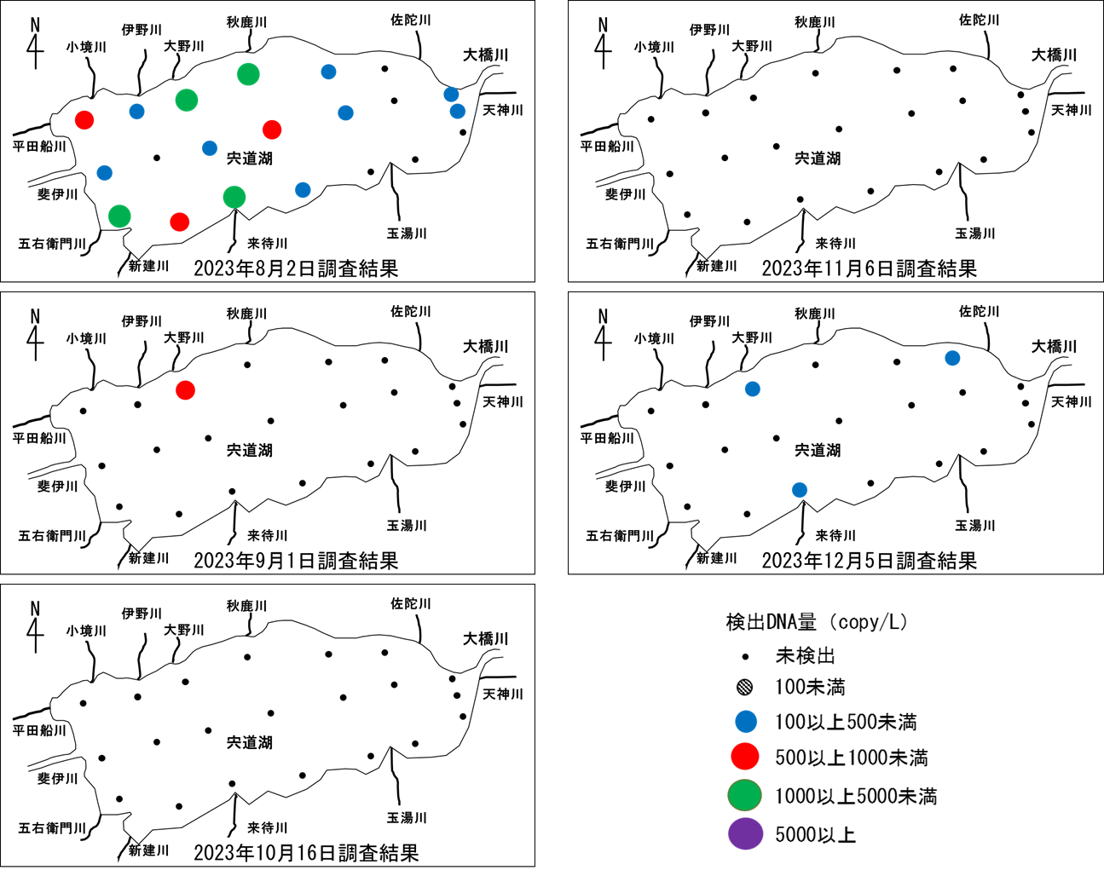

図6　環境DNAを用いたシラウオ分布調査結果

表6　ワカサギ投網調査結果

